# Домашна работа: Дефекти и системи за проследяване на дефекти (Bugs and Bug Tracking Systems)

## На лов за бъгове: Google Home Page

| **Бъг** | **Описание** |
| --- | --- |
| **Бъг #1** | Страницата няма заглавие. |
| **Бъг #2** | Бутонът за микрофон е различен. |
| **Бъг #3** | Липсва бутон за ,,търсене по изображение”. |
| **Бъг #4** | Полетата ,,Изображения” и ,,Gmail” са поставени неправилно. |
| **Бъг #5** | Менюто с точките , което се намира след ,,Изображения” и ,,Gmail” липсва една точка по средата. |
| **Бъг #6** | Текстът ,,google offered in: Bulgaria” не трябва да го има. |
| **Бъг #7** | Текстът ,,Bulgaria” е написан на различен шрифт. |
| **Бъг #8** | Бутонът ,,I’m Feling Lucky” e написан неправилно. |
| **Бъг #9** | Не трябва да се повтарят двата текста ,,How search works”. |
| **Бъг #10** | Липсва бутон за ,,Рекламиране” на мястото на първия ,,How search works”. |
| **Бъг #11** | Липсва бутон за ,,Бизнес”. |
| **Бъг#12** | Лупичката е обърната на другия край |
| **Бъг#13** | Липсва инструмент за въвеждане от клавиатурата. |

## На лов за бъгове: Приложението Notepad

| **Бъг #1** | Файлът няма заглавие. |
| --- | --- |
| **Бъг #2** | Иконата на notepad e различна. |
| **Бъг #3** | Липсва менюто ,,View”. |
| **Бъг #4** | Липсва бутонът ,,Изход” при цъкане на менюто ,,Файл”. |
| **Бъг #5** | Хиксът ,,X” за затваряне на notepad e различен. |
| **Бъг #6** | Най-долната дясна стрелка за следенето на текст е различна. |
| **Бъг#7** | Бутонът ,,Open” при цъкане на менюто ,,File” липсва комбинацията с клавиши. |
| **Бъг#8** | Бутонът ,,Save” при цъкане на менюто ,,File” липсва комбинацията с клавиши. |
| **Бъг#9** | Липсва бутонът за минимизиране ,,-”. |
| **Бъг#10** | Липсва бутонът за цялостно разширяване. |

## Докладване на бъгове: Gmail

| **Бъг ID** | SB-21 |
| --- | --- |
| **Приоритет** | Следващата версия |
| **Тежест** | Ниско ниво |
| **Възложено на** | Питър Уайт |
| **Докладвано от** | Иван Йорданов |
| **Докладвано на**  **(дата)** | 07.07.2024г. |
| **Статус** | Нов |
| **Среда** | https://www.google.com/ |
| **Резюме** | Потребителите не могат да си влезнат във входящата кутия. |
| **Описание** | Всички потребители които имат Gmail трябва да ги препраща във входящата кутия , а не в google.com. |
| **Очаквано поведение** | Когато се цъкне на бутона Gmail , потребителя трябва да си влезне във входящата поща, а не в google.com. |
| **Реално поведение** | Когато се цъкне на бутона Gmail, бутона препраща потребитeля в google.com |
| **Стъпки за възпроизвеждане** | 1. Влез в google.com 2. Цъкни на бутона ,,Gmail” 3. Виж дали бутона препраща правилно. |

## Докладване на бъгове: Нулиране на парола

| **Стъпки за възпроизвеждане** | 1. **Отидете на** [**samplepage.com**](http://samplepage.com) **от браузъра на мобилния си телефон.** 2. **Кликнете върху връзката за регистрация.** 3. **Въведете подробности за идентификационните данни в съответното поле на формуляра и щракнете върху бутона за регистрация.** 4. **Влезте в регистрирания имейл акаунт , за да получите имейл за нулиране на паролата.** |
| --- | --- |
| **Очакван резултат** | Потребителят трябва да получи един имейл с линк за активиране , без значение дали се регистрира през мобилното устройство или настолен компютър. |
| **Действителен резултат** | Потребителят получава два пъти имейл за активиране , когато се регистрира през мобилния телефон. |
| **Среда** | IOS Safari / Google Chrome  Android Google Chromе |

## Регистрирация в Atlassian Jira Cloud

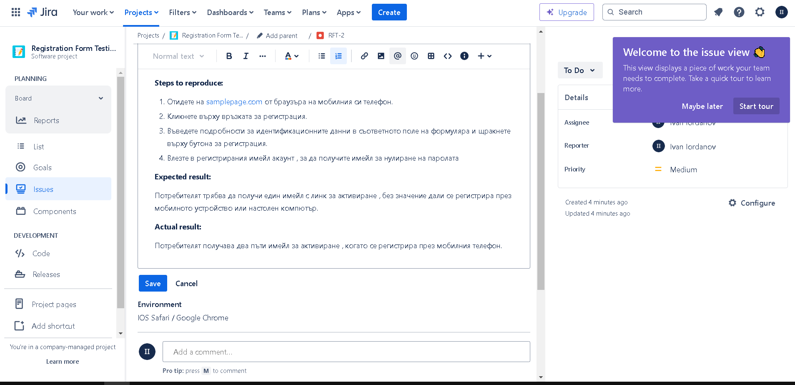

## Докладване на бъгове: Форма за регистрация

Опишете накратко всички грешки, които сте открили в таблицата по-долу. Добавете снимки, където смятате, че това е необходимо.

| **Бъг** | **Описание** |
| --- | --- |
| **Бъг #1** | Полето ,,Confirm Email” , трябва да е ,,Confirm password”. |
| **Бъг #2** | Текстът ,,Create Your Acount” e написан неправилно. |
| **Бъг #3** | Бутонът ,,Clear Form” не работи. |
| **Бъг#4** | След успешно регистриране изписва текст ,,Thank you for registеring” |
| **Бъг#5** | Когато въведа по-малко от 6 символа в полето ,,Username” с комбинация от букви и цифри , при натискане на бутона ,,Create Account” , се регистрирам. |
| **Бъг#6** | Вътре в полето ,,Username” преди въвеждане на потребителско име , трябва да е,,Choose username” |
| **Бъг#7** | Вътре в полето ,,Email” , преди въвеждане на имейл, трябва да пише еnter valid email address. |
| **Бъг#8** | Във всички полета трябва да пише ,,Enter…” , а не ,,Choose…” |

**Регистрирайте всички** открити бъгове в проекта, който сте създали в **Jira**.  
*[Приложете снимки на проекта си за проследяване на бъгове в Jira, така че да се виждат описанията на бъговете]*

